竞赛日程表
6个专业分两小组，A组和B组，每组3队，A1、A2、A3，B1、B2、B3。小组单循环赛中前两名队伍分别标为C1、C2，D1、D2。
1. 小组单循环赛
5月22日  19:30—21:00 | 场地一 | A1 VS A2 | 5月22日  19:30—21:00 | 场地二 | B1 VS B2
5月27日  19:30—21:00 | 场地一 | A2 VS A3 | 5月27日  19:30—21:00 | 场地二 | B2 VS B3
5月28日  19:30—21:00 | 场地一 | A1 VS A3 | 5月28日  19:30—21:00 | 场地二 | B1 VS B3
女子定点投篮项目
比赛中场时设有女子定点投篮项目：每队可出不超过5名女生，共定点投10个球，一球一分，10分钟之内完成。
2. 淘汰赛
5月29日  8:30—10:00 | 场地一 | C1 VS D2 | 5月29日  8:30—10:00 | 场地二 | C2 VS D1
5月29日  19:30—21:00 | 场地一 | 胜队一 VS 胜队二
5月29日  19:30—21:00 | 场地二 | 负队一 VS 负队二
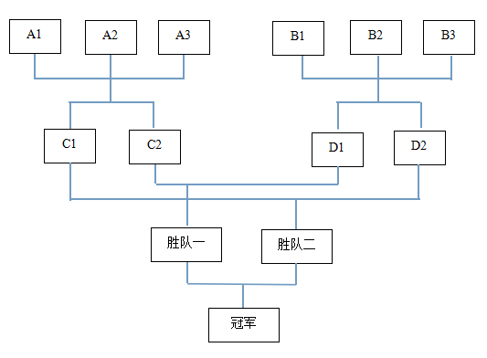
示意图：

A3
B1
B2
C2
C1
D1
D2
胜队一
胜队二
冠军

